MỞ ĐẦU ( 4 tiết)
KHÁI QUÁT VỀ CƠ THỂ NGƯỜI VÀ PHƯƠNG PHÁP HỌC TẬP BỘ MÔN
(Gồm các bài 1, 2, 3, 4, 5 SGK)
- GIỚI THIỆU MÔN HỌC “ CƠ THỂ NGƯỜI VÀ SỨC KHỎE”
1. Mục đích của môn học:
- Nghiên cứu về ……….., hình dạng, chức năng sinh lý của cơ thể người trong mối quan hệ giữa cơ thể với …………….
- Thấy được mối liên quan giữa môn học với các ………………
2. Nhiệm vụ của môn học:
- Giúp ta hiểu rõ con người có nguồn gốc từ …………..
- Giúp ta tìm hiểu về đặc điểm cấu tạo và chức năng của cơ thể có liên quan đến
…………, có ý thức bảo vệ …………….
- Kiến thức về cơ thể người liên quan đến nhiều khoa học khác như :……….; ………..; ……………; ………….; ……………
3. Lợi ích của môn học:
- Giúp học sinh hiểu biết về phòng chống …………. và có biện pháp rèn luyện
- KHÁI QUÁT VỀ CẤU TẠO CƠ THỂ NGƯỜI
  - Các phần cơ thể
Quan sát hình 2.1, 2.2 (tr.8-SGK) và hình bên, kết hợp với tự tìm hiểu bản thân, hãy trả lời câu hỏi sau:
- Cơ thể người gồm mấy phần? Kể tên các phần đó?

-Khoang ngực ngăn cách với khoang bụng nhờ cơ quan nào?

- Những cơ quan nào nằm trong khoang ngực?

- Những cơ quan nào nằm trong khoang bụng?

  - Các hệ cơ quan và chức năng của các hệ cơ quan:
Nối giữa cột các hệ cơ quan sao cho phù hợp với chức năng:
Các hệ cơ quan | Chức năng
- Hệ vận đông | - Vận chuyển chất dinh dưỡng, O₂ đến tế bào, CO_{2,} chất thải từ tế bào
- Hệ tiêu hóa | - Điều khiển, điều hòa, phối hợp hoạt động của các cơ quan trong cơ thể
- Hệ hô hấp | - Duy trì nòi giống
- Hệ tuần hoàn | - Lọc máu, bài tiết nước tiểu
- Hệ bài tiết | - Biến đổi thức ăn, hấp thụ chất dinh dưỡng, thải phân
- Hệ sinh dục | - Vận chuyển O₂ và CO₂
- Hệ thần kinh | - Vận chuyển O₂ và CO₂

Trả lời: 1……; 2…….; 3 …….; 4 ….; 5 ……..; 6 ……..; 7 …….
Điều khiển, điều hòa, phối hợp hoạt động của các cơ quan trong cơ thể
Chọn câu trả lời trong các câu sau em cho là đúng nhất:

Cơ thể người được phân chia thành mấy phần? Đó là những phần nào ?
A. 3 phần : đầu, thân và chân B. 2 phần : đầu và thân
C. 3 phần : đầu, thân và các chi D. 3 phần : đầu, cổ và thân

Ở người, khoang bụng và khoang ngực ngăn cách nhau bởi bộ phận nào ?
A. Cơ hoành B. Cơ ức đòn chũm C. Cơ liên sườn D. Cơ nhị đầu

Kiến thức về cơ thể người, vệ sinh có liên quan mật thiết với ngành nào dưới đây ?
A. Thể thao. B.Tâm lý giáo dục học. C. Y học. D. Câu A, B, C đúng.
III. Tế bào – đơn vị của sự sống
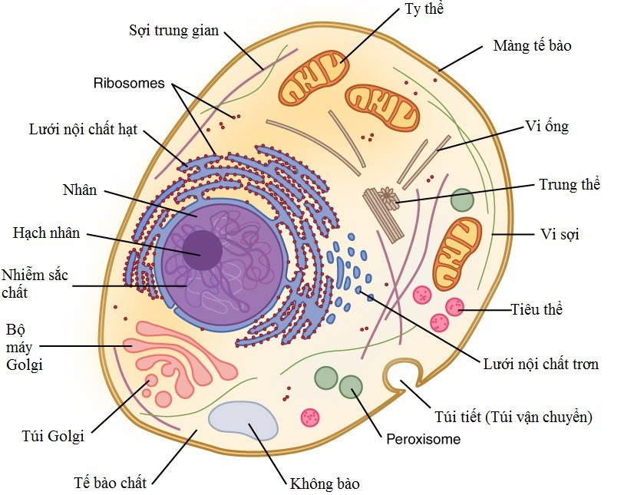
- Mọi cơ thể sống đều được cấu tạo từ ………………
- Tế bào là đơn vị chức năng của cơ thể vi thể hiện đầy đủ chức năng, đặc trưng cơ bản của cơ thể sống như: …………..; …………….; …………………..; …………….; …………;. ………………………
- Chức năng của các bộ phận trong tế bào (bảng 3-1 sgk/ 11)
IV. Mô, cơ quan và hệ cơ quan

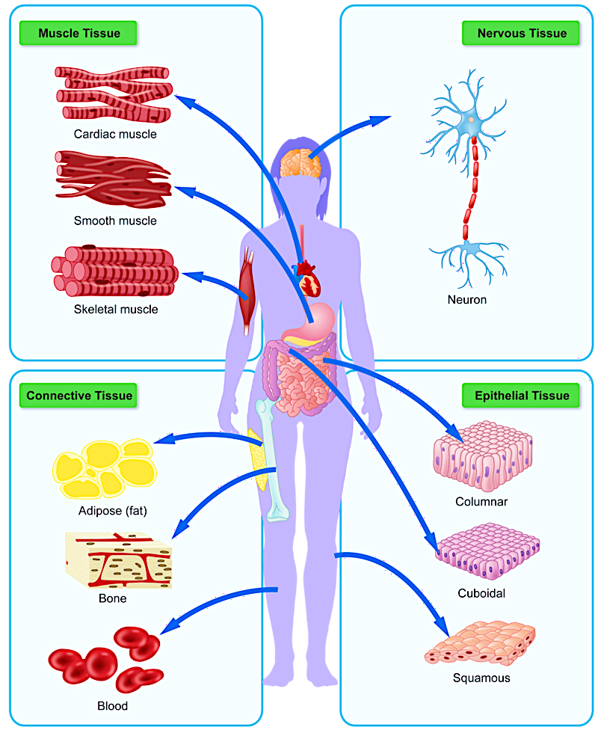
  - Mô, cơ quan và hệ cơ quan

Các cấp độ  tổ chức | Cấu tạo | Vai trò
Mô | Tập hợp các ……. chuyên hoá, có cấu tạo  ………., cùng đảm nhận ………….. chung | Tham gia cấu tạo nên các  ……………
Cơ quan | Tập hợp các ……… có cùng chức năng | Cấu tạo nên ……….. trong cơ thể
Hệ cơ quan | Tập hợp các ……….. khác nhau có cùng  ………………….. | Cấu tạo nên …………. sinh vật

Các loại mô:
1/ Mô biểu bì:
- Gồm các tế bào xếp sít nhau,
……… cơ thể hoặc …… trong các cơ quan rỗng.
- Chức năng : bảo vệ, ……… và tiết.
- Ví dụ : ………………………………
2/ Mô liên kết :
- Gồm các tế bào liên kết nằm ………. trong chất nền, có thể có các sợi đàn hồi.
- Chức năng : Nâng đỡ, ………. các cơ quan, vận chuyển các chất.
- Ví dụ : ………………………………
3/ Mô cơ: (cơ vân, cơ trơn, cơ tim)
- Gồm các tế bào cơ hình trụ, dài, có một hay nhiều ………
- Chức năng : Co, ……….., tạo nên sự vận động.
- Ví dụ : ………………………………

4/ Mô thần kinh:
  - Gồm các tế bào ………. (neurone) và tế bào thần kinh đệm.
  - Chức năng: Tiếp nhận …………., xử lí thông tin, điều khiển sự hoạt động của các cơ quan để trả lời kích thích ………………….
BÀI TẬP
- QUAN SÁT TẾ BÀO VÀ MÔ QUA CÁC HÌNH DƯỚI ĐÂY:
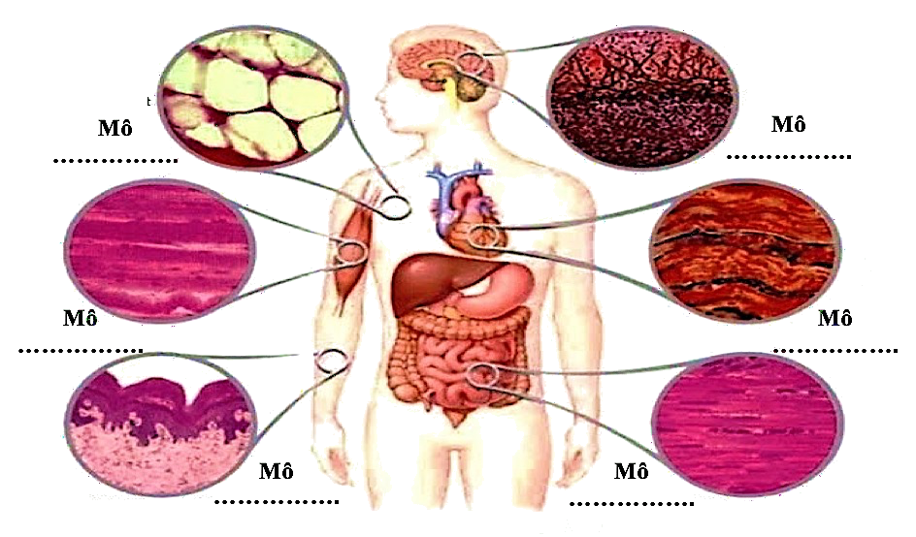
- Hãy ghép các chức năng (A) cho phù hợp với từng loại mô (B)

Chức năng (A) | Trả lời | Loại mô (B)
1. Giúp xương cử động | 1- ………… | A. Biểu bì tuyến
2. Đệm cơ thể | 2- …………… | B. Biểu bì bao phủ
3. Lót bên trong các nội quan | 3- …………. | C. Mô cơ vân
4. Vận chuyển chất dinh dưỡng | 4- ………….. | D. Mô cơ trơn
5. Tiết các chất cho cơ thể | 5- …………. | E. Mô sụn
6. Đệm và vận chuyển chất dinh dưỡng | 6 - ………….. | F. Mô máu
7. Cấu tạo thành mạch và nội quan | 7 - ………….. | G. Mô xương
8. Tạo khung cơ thể | 8 - …………. | H. Mô sợi
- Chọn câu trả lời đúng nhất:

3.1 Trong cơ thể người, loại tế bào nào có kích thước dài nhất ?
A. Tế bào thần kinh. B. Tế bào cơ vân. C. Tế bào xương. D. Tế bào da.

3.2. Cơ thể người được phân chia thành mấy loại mô chính?
A. 5 loại. B. 4 loại. C. 3 loại. D. 2 loại.

3.2. Máu được xếp vào loại mô gì?
A. Mô thần kinh. B. Mô cơ. C. Mô liên kết. D. Mô biểu bì.

3.3. Tế bào cơ vân và tế bào cơ tim giống nhau ở đặc điểm nào sau đây ?
A. chỉ có 1 nhân. B. Có vân ngang. C. Gắn với xương. D.Hình thoi.

HẾT PHẦN MỞ ĐẦU

